
Web技术基础
实践报告

项目名称： 盒子移动规律研究
专业名称： 移动应用开发
班 级： 22级专4班
项目小组组长： 余浩琰
项目组成员： 余浩琰
指导教师： 官鲁斌

2022年12月09日
目 录
1 项目意义 2
2 项目背景 3
3 网站功能 4
4 网站效果 5
5 核心代码 7
结束语 9
参考文献 10

1 项目意义
本课作业研究不同定位方式在浏览器中的实现效果。
在CSS中，position属性用于定义元素的定位模式，position属性的常用值有四个，分别表示不同的定位模式，具体如下表所示。
值 | 描述
static | 自动定位（默认定位方式）
relative | 相对定位，相对于其原文档流的位置进行定位
absolute | 绝对定位，相对于其上一个已经定位的父元素进行定位
fixed | 固定定位，相对于浏览器窗口进行定位
本课通过浏览写好的网页，进行观察，显示不同的展示效果，来深入认识四种position定位模式。

2 项目背景
（1）项目的委托单位：温州商学院
（2）该软件系统与其他系统的关系：本项目为课堂作业，与其他项目无关。

3 项目功能
呈现四种定位模式的盒子，并在母盒中展示位置，观察实现效果。

4 对比效果及分析

4.1 在谷歌浏览器的最大化展示效果
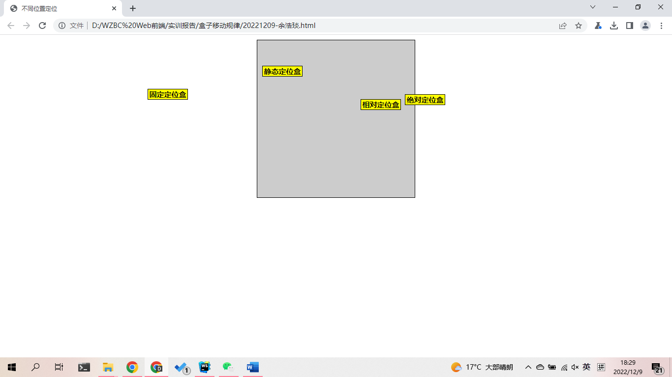

4.2 在谷歌浏览器的非最大化展示效果
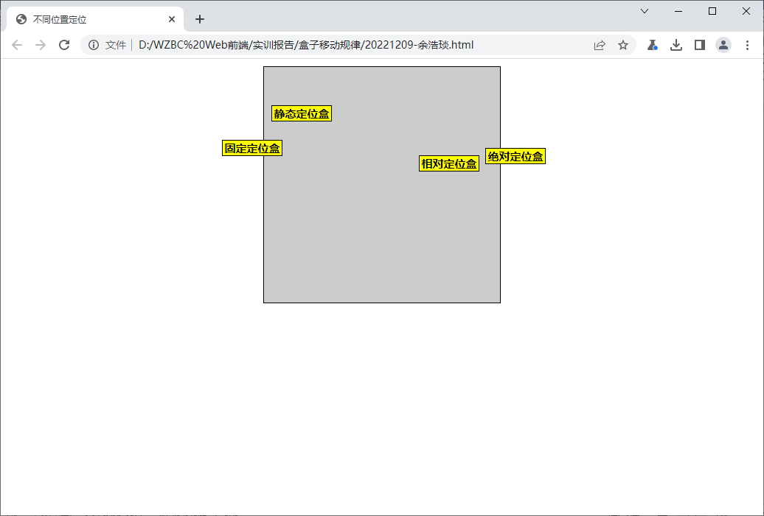

4.3 左右拉伸浏览器界面展示效果
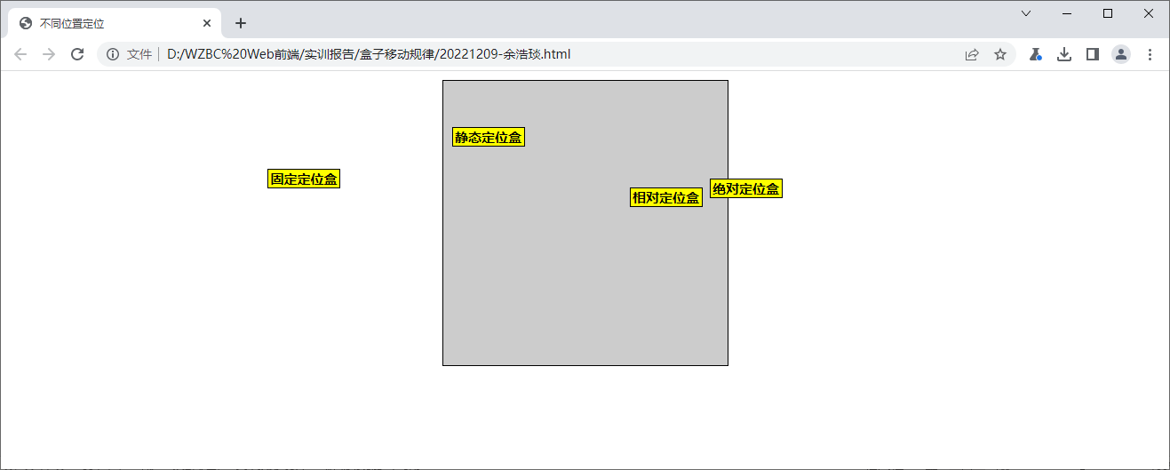

4.4 上下拉伸浏览器界面展示效果
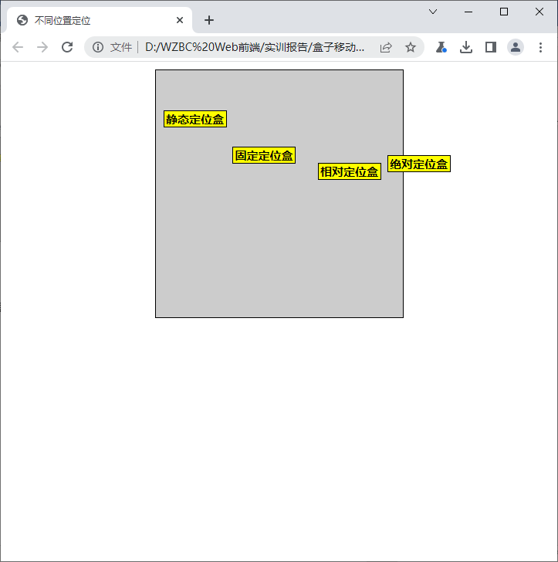

5 核心代码
<!doctype html>
<html>
<head>
<meta charset="utf-8">
<title>不同位置定位</title>
<style type="text/css">
body{ margin:0px; padding:0px; font-size:15px; font-weight:bold;}
.father{
margin:10px auto;
width:300px;
height:300px;
padding:10px;
background:#ccc;
border:1px solid #000;
position:relative; /*相对定位，但不设置偏移量*/
}
.child01,.child02,.child03,.child04{
width:80px;
height:20px;
line-height:20px;
background:#ff0;
border:1px solid #000;
margin:10px 0px;
text-align:center;
}
.child02{
position:relative; /*绝对定位*/
left:200px; /*距左边线150px*/
top:100px; /*距顶部边线100px*/
}
.child03{
position:absolute; /*绝对定位*/
left:300px; /*距左边线150px*/
top:100px; /*距顶部边线100px*/
}
.child04{
position:fixed; /*绝对定位*/
left:300px; /*距左边线150px*/
top:100px; /*距顶部边线100px*/
}
</style>
</head>
<body>
<div class="father">
<div class="child02">相对定位盒</div>
<div class="child01">静态定位盒</div>
<div class="child03">绝对定位盒</div>
<div class="child04">固定定位盒</div>
</div>
</body>
</html>

结论
经过观察盒子是否移动，结合理论知识，得出以下结论：
定位方式 | 左右拉伸是否移动 | 上下拉伸是否移动 | 移动相对对象 | 定位相对对象
static | 移动 | 不移动 | 静态定位盒 | 静态定位盒
relative | 移动 | 不移动 | 静态定位盒 | 静态定位盒
absolute | 移动 | 不移动 | 静态定位盒 | 母盒子
fixed | 不移动 | 不移动 | 浏览器 | 浏览器

参考文献
[1] 《HTML+CSS+JavaScript网页制作（Web前端开发）（第3版）》，刘瑞新 张兵义朱立编著，机械工业出版社，2022
[2] 《HTML+CSS+JavaScript网页制作案例教程》，传智播客高教产品研发部主编，人民邮电出版社，2016年版；
[3] 《HTML5+CSS3网站设计基础教程》，传智播客高教产品研发部主编，人民邮电出版社，2018年版；
[4]
[5]
[6]

